姓名：班级：学号：
苏教版一年级期中测试卷

题号 | 一 | 二 | 三 | 四 | 五 | 六 | 七 | 八 | 总分
分数
一、拼音分类。（10分）
ao | s | a | q | en | n | u | w | ui | t

ü | ang | y | ie | r | k | ou | zh | in | j

韵母：

声母：
二、看图填音节。（10分）
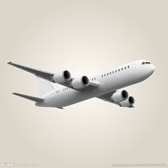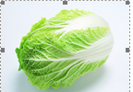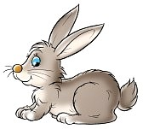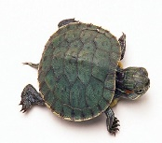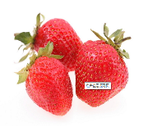
f_____ jī b___c ___ b ___ tùw__ g___ sh___ guǒ
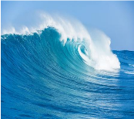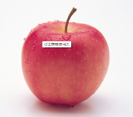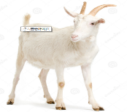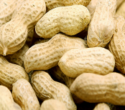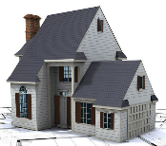
dàh ___ p___ guǒ shān y___ huā sh___ f ____ wū
三、辨字组词。
人 ( )西( ) 木 ( )
大（） 向 ( )才 ( )
下 ( ) 南 ( ) 江( )
上（）用 ( ) 正 ( )
四、认一认，连一连。
宝 两 脑 创 双

nǎo bǎo liǎng chuāng chuàng
五、送字宝宝回家。
nǎo bǎo liǎng chuāng chuàng
宝 两 脑 创 双
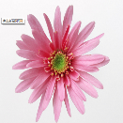
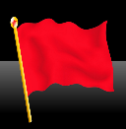
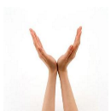
一 ()一 ()一 ()
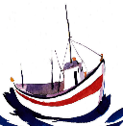
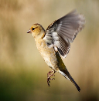
一 ()一 ()一 ()

六、选词填空。
上下
1. 汽（qì）车在桥______行驶（shǐ）。
2.河（hé）水从桥______流（liú）过。
3.我______楼（lóu）去花园玩（wán）。
4.我背（bēi）着书包去______学。
七、给词语排排队，连结成句子。
例 :小鸟 树林 是 家 的
树林是小鸟的家。
- 鱼儿 家 的 是 小河
_________________________________________________
- 的 是 家 我们 祖国
_________________________________________________
- 花朵 祖国 是 我们 的
_________________________________________________
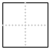
八、课文精彩回放。
有两 宝， 和大脑。

双 做 ，大脑 思考。

脑， 能有创造。

九、阅读短文，完成习题。

wǒ jiā zhù zài dà hǎi biān
我家住在大海边

tiān lán lán hǎi lán lán wǒ jiā zhù zài dà hǎi biān
天蓝蓝，海蓝蓝，我家住在大海边。

hǎi biān yǒu ge yuè liang wān hǎi li tíng zhe dǎ yú chuán
海边有个月亮 湾，海里停着打渔船。

chuán shàng yǒu wèi lǎo yé ye tā de gù shi jiǎng bùwán
船上有位老爷爷，他的故事讲不完。

- ____________是蓝的，____________也是蓝的。

- 我家住在________________________。

- 月亮湾在____________，打渔船在____________。

十、看图写一句话。
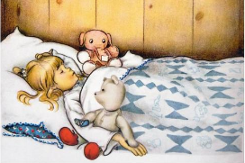
1.

——————————————————————
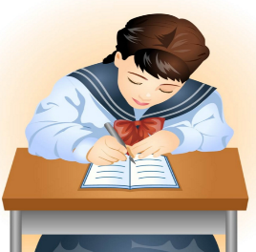
2.

——————————————————————

参考答案
一、
韵母： ao a en u ui ü ang ie ou in
声母： s q n w t y r k zh j
二、
fēi bái cài bái wūguī shuǐ
hǎi píng yáng shēng fáng
三、
人 ( 人民 ) 西( 东西 ) 木 ( 木头 )
大（大小） 向 ( 向上 ) 才 ( 人才 )
下 ( 上下 ) 南 ( 南方 ) 江( 长江 )
上（上升）用 ( 有用 ) 正 ( 正面 )
四、
宝——bǎo 两——liǎng 脑——nǎo 创——chuàng 双——shuāng
五、
双 面 朵 只 棵 条
六、
上 下 上 下
七、
1.小河是鱼儿的家。
2.祖国是我们的家。
3.我 们是祖国的花朵。
八、
人 件 双手 手 会 工 会 用手又用 才
九、
1. 天 海
2. 大海边
3. 海边 海里

